Министерство науки и высшего образования РФ

Федеральное бюджетное государственное образовательное учреждение высшего профессионального образования

Пермский национальный исследовательский политехнический университет (ПНИПУ)

Факультет: Электротехнический (ЭТФ)

Направление: 09.03.01 «Информатика и вычислительная техника (Автоматизированные системы обработки информации и управления)»

Кафедра: «Информационные технологии и автоматизированных систем» (ИТАС)

Информатика

Лабораторная работа №8

Блоковый ввод-вывод

Студент: Балтаев Э. А.

___________________________

(дата, подпись)

Группа: АСУ-20-1бзу

Работу проверил:

доцент кафедры ИТАС

Полякова О. А.

Оценка: ___________

Подпись:___________

Пермь 2021г.

Постановка задачи:

Сформировать двоичный файл из элементов, заданной в варианте структуры, распечатать его содержимое, выполнить удаление и добавление элементов в соответствии со своим вариантом, используя для поиска удаляемых или добавляемых элементов функцию. Формирование, печать, добавление и удаление элементов оформить в виде функций. Предусмотреть сообщения об ошибках при открытии файла и выполнении операций ввода/вывода.

Задание варианта:

Структура "Студент":

- фамилия, имя, отчество;

- домашний адрес;

- группа;

- рейтинг.

Удалить все элементы, у которых рейтинг меньше заданного, добавить 1 элемент в конец файла.

Решение задачи:

1) Используемые типы данных

1.1) Структура типа Студент

struct student {

char fName[50];

char sName[50];

char tName[50];

char adress[255];

char group[50];

double rating;

};

1.2) Указатель на файловый поток FILE* и путь к файлу

FILE *fp, *fpTemp;

char path[] = "file.dat";

2) Листинг программы

2.1) Директивы

#define _CRT_SECURE_NO_WARNINGS

#include <iostream>

using namespace std;

2.2) Создание и вывод структуры

student makeStudent() {

student st;

cout << "Введите фамилия? "; cin >> st.fName;

cout << "Введите имя? "; cin >> st.sName;

cout << "Введите отчество? "; cin >> st.tName;

cout << "Введите адрес? "; cin >> st.adress;

cout << "Введите группа? "; cin >> st.group;

cout << "Введите рейтинг? "; cin >> st.rating;

cout << endl;

return st;

}

void showStudent(student& st) {

cout << "ФИО: " << st.fName << " " << st.sName << " " << st.tName

<< endl;

cout << "Адрес проживания: " << st.adress << endl;

cout << "Группа: " << st.group << " с рейтингом: " << st.rating <<

endl;

cout << endl;

}

2.3) Создание файла

int make_file() {

int n;

cout << "Количество записей? "; cin >> n;

fp = fopen(path, "wb");

if (fp == 0)

return 1;

for (int i = 0; i < n; i++) {

student st = makeStudent(); // создаем

fwrite(&st, sizeof(student), 1, fp); // записываем

}

fclose(fp);

return 0;

}

2.4) Чтение файла

int read_file() {

fp = fopen(path, "rb");

if (fp == 0)

return 1;

student st;

do {

fread(&st, sizeof(student), 1, fp); // читаем

if (feof(fp))

break;

showStudent(st); // выводим

} while (true);

fclose(fp);

return 0;

}

2.5) Добавление в файл

int insert_into_file() {

fp = fopen(path, "ab"); // режим: добавление

if (fp == 0)

return 1;

student st = makeStudent();

fwrite(&st, sizeof(student), 1, fp); // записываем

fclose(fp);

return 0;

}

2.6) Удаление из файла

int delete_from_file() {

double val;

cout << "Заданный рейтинг? "; cin >> val;

fp = fopen(path, "rb");

if (fp == 0)

return 1;

fpTemp = fopen("temp.dat", "wb"); // доп. файл

if (fpTemp == 0)

return 1;

student st;

bool ok = false; // флаг, удалили ли что-нибудь

do {

fread(&st, sizeof(student), 1, fp);

if (feof(fp))

break;

if(st.rating >= val) // если не менее заданного,

переписываем

fwrite(&st, sizeof(student), 1, fpTemp);

else

ok = true;

} while (true);

fclose(fp);

fclose(fpTemp);

remove(path); // удаляем старый

rename("temp.dat", path); // переименовываем новый

if (ok == true)

return 0;

else

return 3;

}

2.7) Главная функция с меню

int main()

{

system("chcp 1251");

int x, res;

string menu = "\n";

menu += "1. Создать файл с записями\n";

menu += "2. Прочитать файл\n";

menu += "3. Добавить запись в конец\n";

menu += "4. Удаление записей с меньшим рейтингом\n";

menu += "9. Показать меню\n";

menu += "0. Выход\n";

cout << menu;

do {

cout << "\n#>";

cin >> x;

switch (x) {

case 1: res = make_file(); break;

case 2: res = read_file(); break;

case 3: res = insert_into_file(); break;

case 4: res = delete_from_file(); break;

case 9: cout << menu; break;

case 0: return 0;

}

switch (res) {

case 0: cout << "Операция успешна" << endl; break;

case 1: cout << "Ошибка открытия" << endl; break;

case 2: cout << "Ошибка записи/чтения" << endl; break;

case 3: cout << "Операция без изменений" << endl; break;

}

} while (true);

}

2) Результаты

2.1) Новый файл

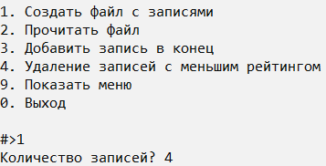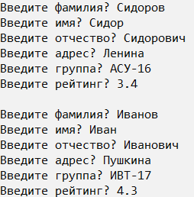

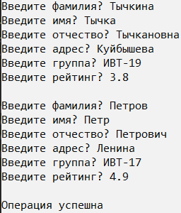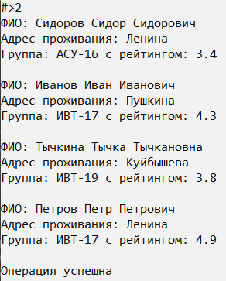

2.2) Добавление в конец

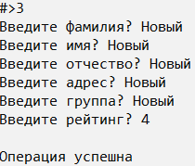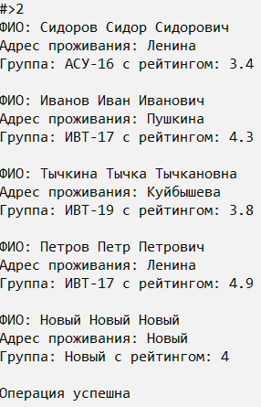

2.3) Удаление с условием (успешное)

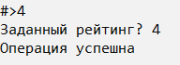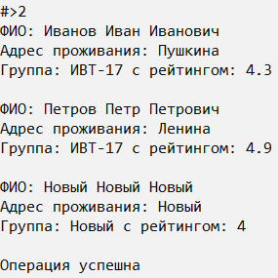

2.4) Удаление с условием (безуспешное)

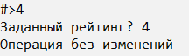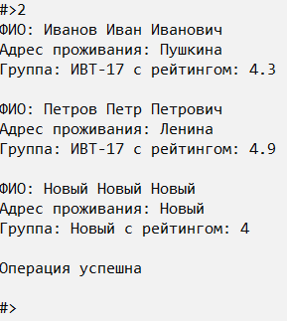

2.5) Содержание файла

